3개 고르기.

투자. 방법: 영업을 잘하는 기업인데 저평가 된 기업에 투자한다.

이유: 대가 워렌버핏은 bbb..Moet를 두른 기업을 이기기 쉽지않다고함. 이는 기업의 근간인 영업이며 영업을 잘하는 기업은

[가설]

1. 영업을 잘하는 기업은 우량하다 OR 그냥 코스피로 하까.
2. 동종산업군에서 영업이익 수준이 비슷하지만 PER

주식 채권은 반대로 움직인다 (검증 필요) 또한 이는 기준금리의 움직임을 따른다. → 주식과 채권 번갈아 투자. (이미 아는 사실) 이 중, 수익성 좋은 주식, 채권을

영업이익이 타회사/산업?과 비슷한데 PER이 상대적으로 높은 기업에 장기 투자한다.

투자 방법: 자산이 많은 안전한 회사를 선택하여 장기투자한다.

가설

1. 영업이익이 증가함에 따라 회사의 주가도 증가한다.

2. 재무 건전성이 낮은 회사는 주가가 높지 않다.

3. 동종업계에서 자산이 비교적 많은 회사는 주가가 쉽게 떨어지지 않는다.

데이터

1. FnGuide에서 기준금리 추이
2. 코스피 기업들 가져오기: 중 우량한 기업들. 추리기.

모델

Linear Regression, Random Forest, XG-Boost, ANN 등을 활용.

**Title:**거시경제 관점에서 접근하는 코스피 기업 주식과 채권의 중.장기투자: 기업의 재무지표, 화폐의 가치 변화와 기준금리의 변화를 중심으로.

**Objectives:** 기준금리의 변화에 따라 코스피 기업의 주식,채권에 번갈아 가며 투자한다. 주식/채권 5년 중(장)기 투자하는 모델 만들기.

1. 코스피 기업 중 2010 ~ 2020년 동안 코스피 기업에 지속적으로 속해있던 기업 Screening.
2. Fn 가이드를 통해 해당 코스피 기업의 연도별 재무 데이터와 연도별 기준금리, 소비자물가지수 확보.
3. 재무지표, 소비자 물가지수, 기준 금리, 주식인지 채권인지,몇년을 투자했는지 등을 독립변수로 두고 5년뒤 성과를 종속변수로 두며 Train, Test data set 구성.

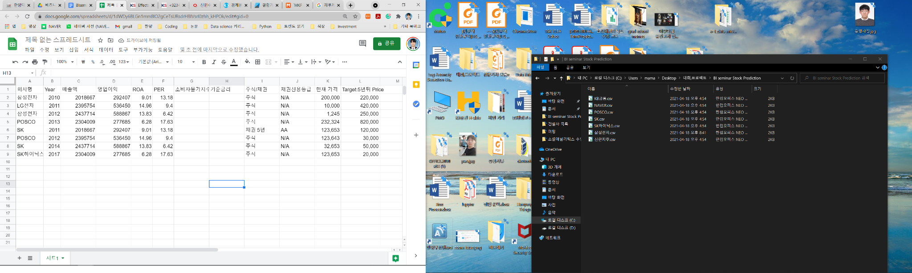

1. Linear Regression, SVR, Random Forest, XG-Boost, ANN 등의 머신러닝, 딥러닝 기법을 통한 주가 예측 모델 생성.
2. MAE, RMSE 등의 Evaluation Metrics를 통해 모델 성능 비교, 가장 좋은 모델 선정.
3. 2021년 5월 기준 재무지표, 소비자 물가지수, 기준 금리를 통해 가장 수익이 좋을 것으로 예상되는 기업 3군데 선정.

**Research Question:**

1. 기존 연구에서 활용하는 재무지표와 더불어, 연도에 따른 화폐의 가치 변화를 변수로 추가함으로써 주가예측성과에 긍정적인 영향을 미치는가?
2. 한국 코스피 기업의 연단위 주가 움직임이 연도별 채권 가격의 추이와 반대로 움직이는 경향이 있는가?
3. 기준금리를 학습의 변수로 활용함으로써 주식 또는 채권 중 어디에 투자하여야 수익성에 유리한지 학습시킬 수 있는가?
4. 기업의 여러 재무지표들과 소비자 물가지수, 기준 금리 중 주가예측에 가장 큰 영향을 미치는 변수가 무엇인지 파악할 수 있는가?